Bevezetés    Fontos  Fontos  Feladat   | 2. Interjúk  Az interjú olyan módszernek tekinthető, amelynek segítségével információt gyűjthetünk az egyén testi és lelki állapotáról, mentális képességéről, vélekedéseiről vagy problémáiról.  A klinikai interjúk céljai közül a probléma természetének feltárását, információgyűjtést, a pácienssel való terápiás kapcsolat kialakítását és fenntartását, valamint a kezelési terv kialakítását emelhetjük ki (Rózsa és munkatársai, 2006).  2.1. Az interjúfelvétel főbb szempontjai  2.1.1. Ábra az interjúfelvétel szempontjai  2.2. Az interjúk típusai  Az interjúkat céljuk és strukturáltságuk alapján szokás elkülöníteni. Az interjú célja lehet például a kliens felmérése (felvételi interjú), a beteg legteljesebb személyes és szociális élettörténetének feltárása (anamnézisfelvétel), a mentális státusz vizsgálata, krízisinterjú, vagy a DSM diagnosztikai kategóriái szerint diagnózisalkotás (diagnosztikai interjú). Strukturáltsága alapján beszélhetünk strukturálatlan (klinikai interjú, terápiás első interjú) vagy strukturált (strukturált diagnosztikai interjú) interjúkról (Rózsa és mtsai, 2006).  2.3. Strukturált diagnosztikai interjú  A strukturált diagnosztikai interjúkat klinikai diagnosztikai vagy kutatási céllal veszik fel.  2.3.1.Táblázat A SCID-I. és SCID-II. jellemzői  (pl. DSM-IV, DSM-5 vagy BNO-10) megfelelően diagnosztizálhatóak legyenek (Rózsa és munkatársai, 2006).  A leggyakrabban használt strukturált diagnosztikai interjúk a SCID-I és a SCID-II (Structured Clinical Interview for DSM-IV). A 2.3.1. Táblázatban a SCID interjúk jellemzőit foglaltuk össze. A SCID interjútechnikát tréningeken, vagy konszenzuskódolással és megbeszéléssel lehet elsajátítani. A szerzők hangsúlyozzák, hogy a SCID felvételhez való jártasság megszerzésének legjobb módja a gyakorlás.  Miután a DSM-IV-et 2013-ban felváltotta a DSM-5, így a SCID interjúkat is frissítik, a DSM-5-nek megfelelő, ún. SCID-5 megjelenése folyamatban van.  A SCID-interjúk mellett nemzetközi és hazai szinten a MINI (Mini International Neuropsychiatric Interview, Lecrubier és mtsai., 1997; Balázs és mtsai., 1998) a legelterjedtebb.  Összegző kérdések  Milyen szempontokat tart lényegesnek egy klinikai interjúfelvétel során?  Milyen típusú interjúkat ismer a pszichiátriai/klinikai pszichológiai ellátásban?  Hogyan jellemezné a SCID-I-et? Milyen típusú zavarok felmérésére alkalmas mérőeszköz?  Hogyan jellemezné a SCID-II-őt? Milyen típusú zavarok felmérésére alkalmas mérőeszköz?
  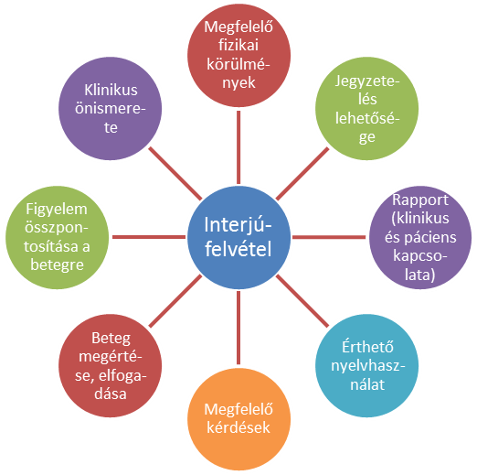 | Az interjúfelvételnél, legyen az klinikai pszichológiai vagy pszichiátriai, néhány alapvető szempontot figyelembe kell venni ahhoz, hogy az hatékony legyen (Trull és Phares, 2004).  A 2.1.1. Ábrán az interjúfelvétel legfontosabb szempontjait mutatjuk be.
  A strukturált diagnosztikai interjúk standard kérdések sorozatát tartalmazzák, amelyek célja, hogy megválaszolá-sukkal a páciens problémái az érvényben lévő osztályozási rendszereknek | 